Министерство образования Республики Беларусь

Учреждение образования
БЕЛОРУССКИЙ ГОСУДАРСТВЕННЫЙ УНИВЕРСИТЕТ
ИНФОРМАТИКИ И РАДИОЭЛЕКТРОНИКИ

Факультет компьютерных систем и сетей

Кафедра электронных вычислительных машин

Учебная практика
Программная реализация алгоритма MD5

Выполнил студент гр. 150502: Селезнев А.В

Проверил: Луцик Ю.А

Минск 2022
Содержание
1 Постановка задачи...................................................................................3
2 Хеширование…………...........................................................................4
2.1 Криптографические хеш-функции………………..……….....4
2.2 Подробнее о хешировании ……………………………..….....4
3 Описание алгоритма хеширования MD5...............................................6
3.1 Алгоритм MD5....……………………………………………....6
3.2 Шаг 1. Выравнивание потока.………………………………...6
3.3 Шаг 2. Добавление длины сообщения......................................7
3.4 Шаг 3. Инициализация буфера ……………………………….8
3.5 Шаг 4. Вычисление в цикле…………………………………...8
3.6 Шаг 5. Результат вычислений………………………………..10
3.7 Вывод результата …………………………………………….10
4 Криптоанализ…………………………………………………………..11
4.1 Извлечение сообщения из хеша……………………………...11
4.2 Подбор сообщений …………………………………...............11
4.3 Защита дайджестов от перебора ………………….…..……..14
5 Область применения хеша……………………………………….……15
5.1. Проверка целостности файлов………………………………15
5.2. Хеширования паролей.……….................................................15
Список использованных источников…………………….......................16
ПРИЛОЖЕНИЕ А……………………………………..............................17
ПРИЛОЖЕНИЕ Б……………………………………...............................19

1 Постановка задачи

Реализовать алгоритм MD5 на основе имеющегося опыта в алгоритмизации и программирования, а также закрепить базовые знания языка “С”.

2 Хеширование

2.1 Криптографические хеш-функции
Криптографическая хеш-функция - это математический алгоритм, который отображает данные произвольного размера в битовый массив фиксированного размера. Результат, производимый хеш-функцией, называется «хеш-суммой», «дайджестом сообщения» или же просто «хешем», а входные данные часто называют «сообщением» (см. рисунок 2.1).

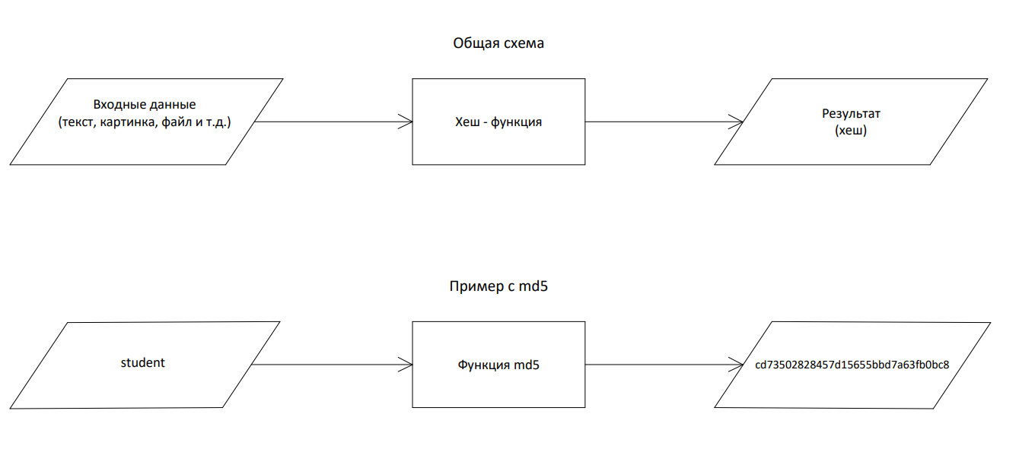

Рисунок 2.1 – схема хеширования

2.2 Подробнее о хешировании

- Хеширование – это не зашифрование.
Хеширование — это преобразование входных данных в уникальную последовательность символов, из которой почти невозможно получить исходное сообщение.
Например, при передаче сообщения через интернет:
хеширование используется, чтобы никто не смог незаметно изменить ваше сообщение;
шифрование используется, чтобы ваше сообщение не смог прочитать никто посторонний.
- Достать исходные данные из хеша почти невозможно.
Большая часть исходных данных фактически "потеряна" как часть преобразования. И хотя существуют радужные таблицы с предварительно вычисленными хешами, соль (случайные данные) делает ее неэффективной.
- При одинаковых входных данных результат идентичен.
(см. рисунки 2.2.1, 2.2.2).

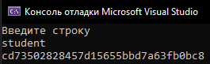
Рисунок 2.2.1 – хеширование в программе

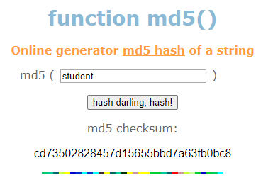
Рисунок 2.2.2 – хеширование онлайн

- Даже при различии в один бит хеш должен сильно отличаться.
Лавинный эффект — понятие в криптографии, при котором, изменение значения малого количества битов во входном сообщении ведет к «лавинному» изменению значений выходных битов хеша. Существует зависимость всех выходных битов от каждого входного бита.
(см. рисунки 2.2.3, 2.2.4).


Рисунок 2.2.3 – Хеширование в программе

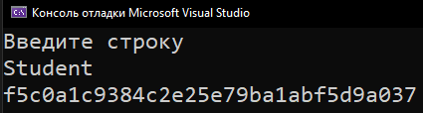
Рисунок 2.2.4 – Хеширование измененного сообщения

3 Описание алгоритма хеширования MD5

3.1 Алгоритм MD5.
На вход алгоритма поступает входной поток данных, хеш которого необходимо найти. Длина сообщения измеряется в битах и может быть любой (в том числе нулевой). Запишем длину сообщения в initial_len.
Это число целое и неотрицательное. Кратность каким-либо числам необязательна. После поступления данных идёт процесс подготовки потока к вычислениям

3.2 Шаг 1. Выравнивание потока.
Сначала к концу потока дописывают единичный бит:
(см. рисунки 3.2.1, 2.2.2).
Затем добавляют некоторое число нулевых бит такое, чтобы новая длина потока стала сравнима с 448 по модулю 512. (см. рисунки 3.2.1, 2.2.2).

Рисунок 3.2.1 – Увеличение длинны сообщения

Деление на 8 используется, т.к. “new_len” и “initial_len” переменные типа size_t который хранит данные в байтах.
Выравнивание происходит в любом случае, даже если длина исходного потока уже сравнима с 448.

После увеличения длинны сообщения, добавляем бит "1" к сообщению
добавляем биты "0" до тех пор, пока длина сообщения в битах
не станет ≡ 448 (mod 512). (см. рисунок 3.2.2).

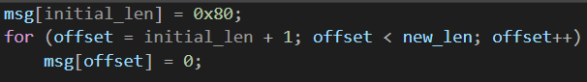
Рисунок 3.2.1 – Выравнивание потока.

Мы добавляем единицу в конец потока ${0x80}_{16}={128}_{10}{=1000 0000}_{2}$
(приставка “0x” в си подобных языках означает 16-ричную систему счисления “HEX”)
Первый бит — старший (порядок байтов little-endian), следовательно используем “$0x80$”, а не “$0x1$”

3.3 Шаг 2. Добавление длины сообщения.
В конец сообщения дописывают 64-битное представление длины данных (количество бит в сообщении) до выравнивания, каждый символ вводимого сообщения занимает 8 бит. (порядок байтов little-endian)
(см. рисунки 3.3.1, 3.3.2).

Рисунок 3.3.1 –Добавление длинны данных в битах (“первые” 4 байт).

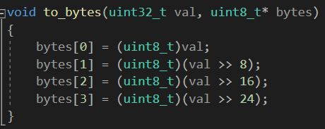
Рисунок 3.3.2 – Выравнивание потока.
Сначала записывают младшие 4 байта, затем старшие. Если длина превосходит , то дописывают только младшие биты (эквивалентно взятию по модулю ). После этого длина потока станет кратной 512.
Побитовый сдвиг вправо используется, чтоб собрать 8 бит в байт
(число 256 не помещается в один байт, т.к. 256 > $2^{8}$ – 1)

${1 0000 0000}_{2}={256}_{10}= 2^{8}$;
bytes[0] = 0;
bytes[1] = 1. (порядок байтов little-endian)

Далее добавляются следующие 4 байт (см. рисунок 3.3.3).

Рисунок 3.3.3 –Добавление длинны данных в битах (“вторые” 4 байт).

initial_len >> 29 = initial_len * 8 >> 32
т.к 32 – 29 = $2^{3}$ = 8
Не такой большой побитовый сдвиг позволит избежать переполнения.
uint32_t занимает ровно 4 байта( от 0 до $2^{32}$ – 1 )

3.4 Шаг 3. Инициализация буфера.
Для вычислений инициализируются четыре переменные размером по 32 бита, начальные значения которых задаются шестнадцатеричными числами (порядок байтов little-endian) (см. рисунок 3.4.1).

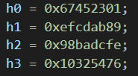
Рисунок 3.4.1 – Инициализация буфера.

В этих переменных будут храниться результаты промежуточных вычислений. Начальное состояние ABCD называется инициализирующим вектором.

Определим таблицу констант K[1..64] — 64-элементная таблица данных, построенная следующим образом: K[n] = floor($2^{32}$ * $|sin⁡(n)|$).
Константы — это целая часть синусов целых чисел (в радианах) * 2^32.
(см. рисунок 3.4.2).

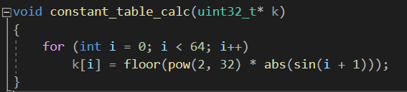
Рисунок 3.4.2 – Построение таблицы констант.

3.5 Шаг 4. Вычисление в цикле.
После добавления длины сообщения в его конец, длина потока станет кратной 512. Далее мы обрабатываем сообщение последовательными
512-битными порциями: (см. рисунок 3.5.1).
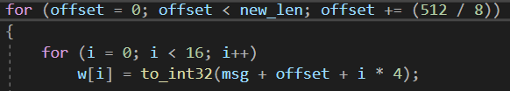
Рисунок 3.5.1 – Основной цикл.

Смещение равно 64 байта.

Так как каждый 512-битный блок проходит 4 этапа вычислений по 16 раундов, мы разбиваем наш блок на шестнадцать 32-битных слов
w[j], 0 ≤ j ≤ 15 (см. рисунки 3.5.1, 3.5.2).

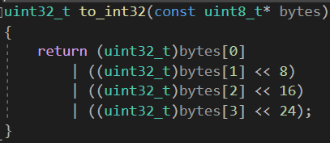
Рисунок 3.5.2 –Конвертация блока в массив uint32[16].

Для каждого раунда потребуется своя функция.

1-й этап: FunF(X, Y, Z) = (X$∧$Y)$∨$ ($¬$X$∧$Z)
2-й этап: FunG(X, Y, Z) = (X $∧$Z)$∨$ ($¬$Z$∧$ Y)
3-й этап: FunH(X, Y, Z) = X$⨁$ Y$⨁$Z
4-й этап: FunI(X, Y, Z) = Y $⨁$($¬$Z $∨$ X)
(см. рисунок 3.5.3).

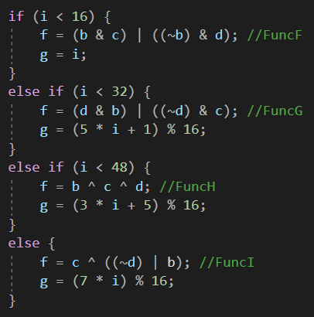
Рисунок 3.5.3 – Применение функций в коде.

Прибавляем результат текущего "куска" к общему результату
(см. рисунок 3.5.4).

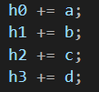
Рисунок 3.5.4 – Суммирование с результатом предыдущего цикла.

3.6 Шаг 5. Результат вычислений.
Результат вычислений находится в буфере h0h1h2h3, это и есть хеш. Если выводить побайтово, начиная с младшего байта h1 и заканчивая старшим байтом h3, то мы получим MD5-хеш.
h0 + h1 + h2 + h3 (порядок байтов little-endian)
(см. рисунок 3.6.1).

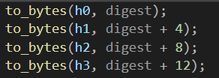
Рисунок 3.6.1 – Приведение хеша к “нормальному” виду.

3.7 Вывод результата.
После завершения работы функции “MD5” в коде ее результат запишется в массив “result” типа uint8_t, имея 16 элементов(128 бит, 16 элементов по 8 бит), где каждый элемент хранит в себе 2 символа по 4 бита,
Вывод осуществляется по 2 элемента.
В функции “printf” «%.2x» 2 определяет точность: в результате будет не менее 2 шестнадцатеричных цифр, если представление значения имеет меньше цифр, оно имеет префикс 0. (см. рисунок 3.7.1).

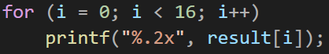
Рисунок 3.6.1 – Вывод MD5 хеша.

4 Криптоанализ

4.1 Извлечение сообщения из хеша.
MD5 всегда имеет длину 128 бит, это означает, что есть $2^{128}$
возможные хеши MD5, при том, что входное сообщение может быть бесконечно большим. Таким образом, существует бесконечное количество возможностей для данных, которые будут хешироваться до одного и того же значения. Но, при этом, невероятно сложно найти две части данных, которые хешируются с одинаковым значением, и вероятность того, что это произойдет случайно, почти равна 0.
То, что длина хеша равна 128 бит, также означает, что как только сообщение было запущено через хэш-функцию, часть данных теряется, что делает невозможным “обратное хеширование” или прямое извлечение из хеша.

4.2 Подбор сообщений.
В 2011 году IETF согласилось внести изменения в RFC 1321 (MD5) и RFC 2104 (HMAC-MD5). Так появился документ RFC 6151. Он признает алгоритм шифрования MD5 небезопасным и рекомендует отказаться от его использования. Так почему алгорит небезопасный, если извлечь сообщение из хеша невозможно?
На данный момент существуют несколько видов «взлома» хешей
MD5 — подбора сообщения с заданным хешем:
- Перебор по словарю, использующий метод полного перебора
(brute-force) предполагаемых паролей путём последовательного пересмотра всех слов. (см. рисунок 4.2.1, 4.2.2).
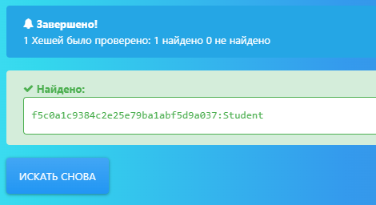
Рисунок 4.2.1 – Онлайн перебор по словарю

- «Радужные» таблицы — это особый тип словаря, который содержит
цепочки паролей и позволяет подобрать пароль в течение нескольких секунд или минут

- Коллизия хеш-функции — это получение одинакового
значения функции для разных сообщений и идентичного начального буфера.
MD5 слаб к сопротивлению к коллизиям, например, простой Pentium 2,4 ГГц может вычислить искусственные хэш-коллизии в течение нескольких секунд.
H. Dobbertin обнаружил коллизию свободного запуска, состоящую из двух разных 512-битных сообщений с выбранным начальным значением ${IV}_{0}'$
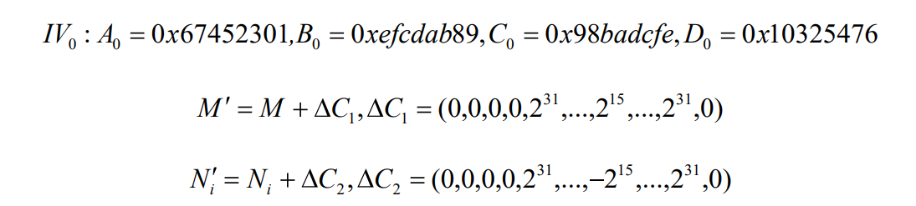
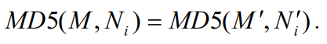
На IBM P690 требуется около одного часа, чтобы найти такие M и M', после этого требуется всего от 15 секунд до 5 минут, чтобы найти N и N', так что (M, N2) и (M', N2) выдадут одно и то же хэш-значение. Более того, эта атака работает для любого заданного начального значения.

Перебор по словарю является очень быстрым методом, он быстрее чем радужные таблицы и активно используется злоумышленниками.
Я попробовал извлечь сообщение из хеша, используя перебор по словарю, с помощью GPU (намного быстрее чем использование CPU) и, загрузив небольшой словарь (133MB), извлек хеш за 3 секунды.
Использовалась программа “hashcat”.
Загрузка словаря в кеш – 1с;
Поиск по словарю брут форсом – 2c.
(см. рисунок 4.2.2).
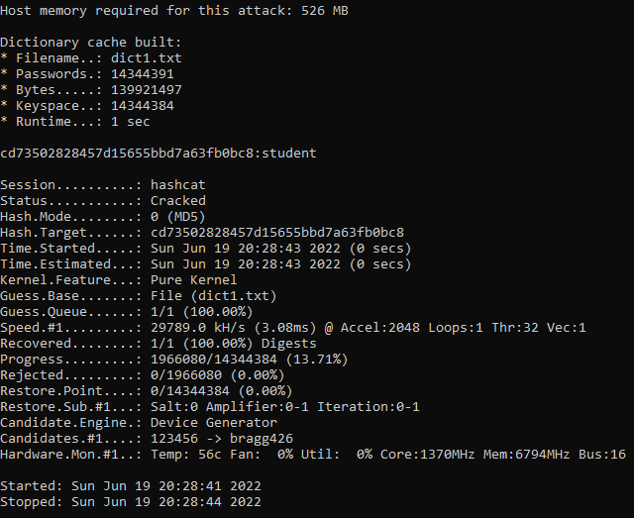
Рисунок 4.2.2 – Использования программы “hashcat”
Видеокарта “NVIDIA GeForce RTX 2060” способна вычислять 25 млрд. MD5 хешей в секунду (см. рисунок 4.2.3).

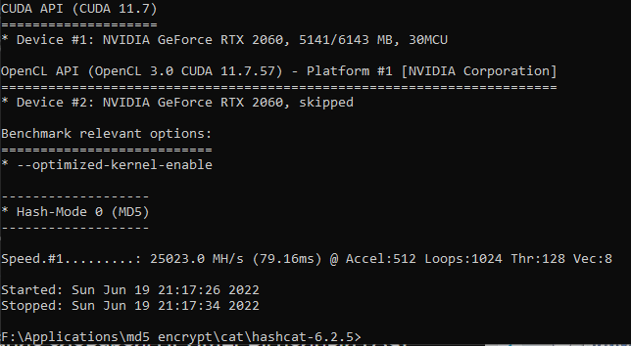
Рисунок 4.2.3 – Тест производительности видеокарты
“NVIDIA GeForce RTX 2060 (CUDA 11.7)” (MD5)

4.3 Защита дайджестов от перебора.
Существуют эффективные защиты от перебора хеша
- Использование “ключа растяжения” делает слабый пароль менее
уязвимым к брут форсу.
Выполнять растяжку ключа можно несколькими способами.
Один из способов - многократно в цикле применять криптографическую хеш-функцию или блочный шифр. Например, в приложениях, где ключ используется для шифра, расписание ключей в шифре может быть изменено таким образом, чтобы для его выполнения требовалось определенное время.
Другой способ - использовать криптографические хеш-функции, которые требуют больших объемов памяти - они могут быть эффективны в предотвращении атак злоумышленников, привязанных к памяти.
- «Соленое» хеширование. Соль в криптографии - это случайные
данные, которые используются в качестве дополнительных входных данных для хеш-функций. Для каждого пароля случайным образом генерируется новая соль. Обычно соль и пароль (или его версия после растяжения ключа) объединяются и передаются в криптографическую хеш-функцию, а выходное хеш-значение (но не исходный пароль) сохраняется вместе с солью в базе данных.
Радужные таблицы и таблицы поиска работают только потому, что каждый пароль хешируется совершенно одинаковым способом.
Вот пример соления хеша:
saltedhash(password) = md5(password + salt)
или же
saltedhash(password) = md5(md5(password) + salt)
но в тоже время, не стоит использовать слишком “сложные” комбинации хеш-функций.
Ниже приведены примеры неправильных функций:
md5(sha1(password))
md5(md5(salt) + md5(password))
sha1(sha1(password))
sha1(str_rot13(password + salt))
md5(sha1(md5(md5(password) + sha1(password)) + md5(password)))
Так как взломщик обычно обладает доступом к исходному коду (особенно если это приложение бесплатное или с открытым исходным кодом), и ему известны несколько пар пароль/хеш из целевой системы, поэтому не составляет никакого труда выполнить реверсивное программирование алгоритма.
Таким образом, лучше использовать новые алгоритмы хеширования такие, как SHA256, SHA512, RipeMD, WHIRLPOOL, SHA3, и т.д;
проверенные алгоритмы растяжения ключа, такие как PBKDF2, bcrypt и scrypt;
5 Область применения хеша

5.1. Проверка целостности файлов.
С помощью MD5 проверяли целостность и подлинность скачанных файлов — так, некоторые программы поставляются вместе со значением контрольной суммы. Например, пакеты для инсталляции свободного ПО

5.2. Хеширования паролей.
MD5 использовался для хеширования паролей. В системе UNIX каждый пользователь имеет свой пароль и его знает только пользователь. Для защиты паролей используется хеширование.
Многие системы используют базы данных для аутентификации пользователей и существует несколько способов хранения паролей:

- Пароли хранятся как есть. При взломе такой базы все пароли станут известны.
- Хранятся только хеши паролей. Найти пароли можно, используя заранее подготовленные таблицы хешей. Такие таблицы составляются из хешей простых или популярных паролей.
- К каждому паролю добавляется несколько случайных символов
(соль) и результат хешируется. Полученный хеш вместе с «солью» сохраняются в открытом виде. Найти пароль с помощью таблиц таким методом не получится.

Блок схема алгоритма в приложении А. Исходный код - в приложении Б.
СПИСОК ИСПОЛЬЗОВАННЫХ ИСТОЧНИКОВ

[1] Xie Tao; Fanbao Liu & Dengguo Feng (2013). "Fast Collision Attack on MD5"
https://eprint.iacr.org/2013/170.pdf
[2] Xiaoyun Wang, Dengguo Feng, Xuejia Lai3, Hongbo.
“Collisions for Hash Functions MD4, MD5, HAVAL-128 and RIPEMD”.
https://eprint.iacr.org/2004/199.pdf
[3] Rivest, R. (April 1992). "Step 4. Process Message in 16-Word Blocks".
The MD5 Message-Digest Algorithm. IETF.
https://datatracker.ietf.org/doc/html/rfc1321
[4] "ISC Diary – Hashing Passwords".
https://www.dshield.org/diary/Hashing+Passwords/11110
[5] "How Rainbow Tables work".
https://kestas.kuliukas.com/RainbowTables

ПРИЛОЖЕНИЕ А
(обязательное)

Блок-схема основного модуля

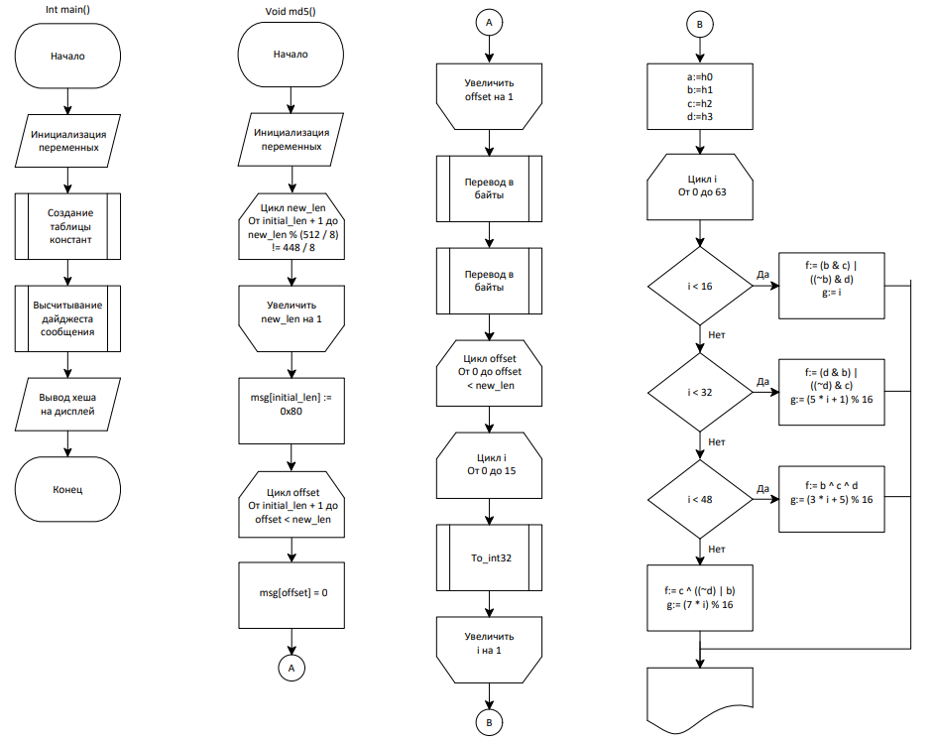
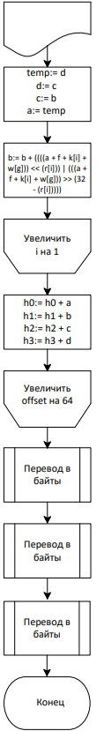

ПРИЛОЖЕНИЕ Б
(обязательное)

Исходный код программы

Модуль main.cpp:

#include <stdio.h>
#include <stdlib.h>
#include <string.h>
#include <stdint.h>
#include <locale.h>
#include <math.h>
#include <iostream>

// r указывает количество смен за раунд
const uint32_t r[] = { 7, 12, 17, 22, 7, 12, 17, 22, 7, 12, 17, 22, 7, 12, 17, 22,
5, 9, 14, 20, 5, 9, 14, 20, 5, 9, 14, 20, 5, 9, 14, 20,
4, 11, 16, 23, 4, 11, 16, 23, 4, 11, 16, 23, 4, 11, 16, 23,
6, 10, 15, 21, 6, 10, 15, 21, 6, 10, 15, 21, 6, 10, 15, 21 };

void to_bytes(uint32_t val, uint8_t* bytes)
{
bytes[0] = (uint8_t)val;
bytes[1] = (uint8_t)(val >> 8);
bytes[2] = (uint8_t)(val >> 16);
bytes[3] = (uint8_t)(val >> 24);
}

uint32_t to_int32(const uint8_t* bytes)
{
return (uint32_t)bytes[0]
| ((uint32_t)bytes[1] << 8)
| ((uint32_t)bytes[2] << 16)
| ((uint32_t)bytes[3] << 24);
}

void all_free(char* msg, uint32_t* k)
{
free(msg);
free(k);
}

void constant_table_calc(uint32_t* k)
{
for (int i = 0; i < 64; i++)
k[i] = floor(pow(2, 32) * abs(sin(i + 1)));
}

void md5(const uint8_t* initial_msg, size_t initial_len, uint8_t* digest,
uint32_t* k)
{
uint8_t* msg = NULL;
size_t new_len, offset;
uint32_t w[16];
uint32_t a, b, c, d, i, f, g, temp;
uint32_t h0, h1, h2, h3;

h0 = 0x67452301;
h1 = 0xefcdab89;
h2 = 0x98badcfe;
h3 = 0x10325476;
for (new_len = initial_len + 1; new_len % (512 / 8) != 448 / 8;
new_len++);

msg = (uint8_t*)malloc(new_len + 8);
memcpy(msg, initial_msg, initial_len);

msg[initial_len] = 0x80;
for (offset = initial_len + 1; offset < new_len; offset++)
msg[offset] = 0;

to_bytes(initial_len * 8, msg + new_len);
to_bytes(initial_len >> 29, msg + new_len + 4);

for (offset = 0; offset < new_len; offset += (512 / 8))
{
for (i = 0; i < 16; i++)
w[i] = to_int32(msg + offset + i * 4);

a = h0;
b = h1;
c = h2;
d = h3;

for (i = 0; i < 64; i++)
{
if (i < 16)
{
f = (b & c) | ((~b) & d); //FuncF
g = i;
}
else if (i < 32) {
f = (d & b) | ((~d) & c); //FuncG
g = (5 * i + 1) % 16;
}
else if (i < 48) {
f = b ^ c ^ d; //FuncH
g = (3 * i + 5) % 16;
}
else {
f = c ^ ((~d) | b); //FuncI
g = (7 * i) % 16;
}

temp = d;
d = c;
c = b;
b = b + ((((a + f + k[i] + w[g])) << (r[i])) |
(((a + f + k[i] + w[g])) >> (32 - (r[i]))));
a = temp;
}
h0 += a;
h1 += b;
h2 += c;
h3 += d;
}
free(msg);

to_bytes(h0, digest);
to_bytes(h1, digest + 4);
to_bytes(h2, digest + 8);
to_bytes(h3, digest + 12);
}

int main()
{
setlocale(LC_ALL, "Russian");
char* msg = NULL;
size_t len;
int i;
uint8_t result[16];

uint32_t* k = NULL;
k = (uint32_t*)malloc(64 * sizeof(uint32_t));
if (!k)
{
puts("Ошибка выделения памяти");
return 1;
}
constant_table_calc(k);

msg = (char*)malloc(80 * sizeof(char));
if (!msg)
{
puts("Ошибка выделения памяти");
return 2;
}

puts("Введите строку");
msg = gets_s(msg, 80);

while(!msg)
{
puts("Неправильный ввод");
msg = gets_s(msg, 80);
}

len = strlen(msg);
md5((uint8_t*)msg, len, result, k);

for (i = 0; i < 16; i++)
printf("%.2x", result[i]);
puts("");

all_free(msg, k);
return 0;
}

